AI分镜拆解助手落地方案
最终版：剧本分析可编辑、分镜确认、参考图上传与分镜图生成
本方案为最终版求职作品集内容，重点呈现一个轻量但完整的 AI 分镜拆解工具：先把脚本结构化，再由人确认分镜，最后生成可讨论的视觉参考。
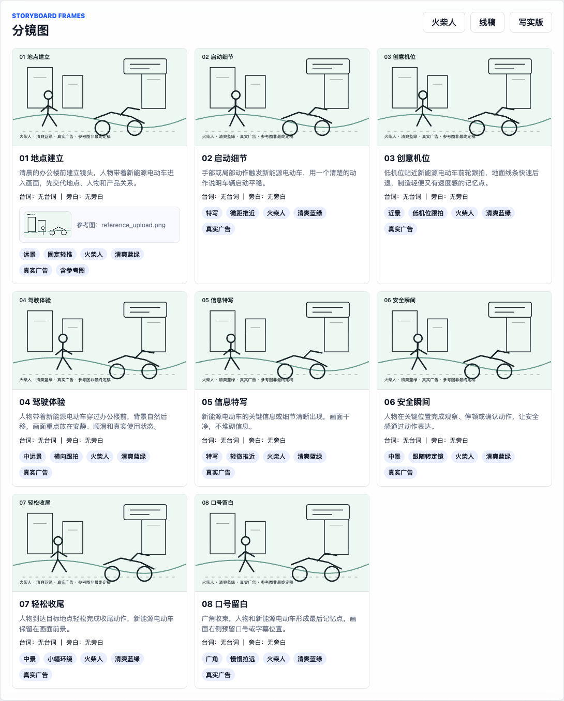
最终版分镜图输出界面：分镜图可包含用户上传参考图
1. 项目背景
传统广告和短视频制作中，编导脚本通常偏创意表达，包含情绪、氛围、卖点和大致画面方向。但 AIGC 制作需要更结构化的信息，例如人物、地点场景、产品、道具、景别、时长、运镜、时间段、参考图和画面重点。
在真实沟通中，现有 AI 自动生成的分镜容易显得平庸、缺少创意点，也无法稳定提供编导可直接采纳的画面。编导真正需要的不是完全替代创作，而是能提供一些可讨论、可延展、至少局部有参考价值的画面方向。
因此，最终版不再把图片/视频提示词作为主流程，而是先让用户确认分镜，再生成分镜图，并支持为每条分镜上传可选参考图，帮助 AI 部门理解画面方向。
2. 目标用户
用户 | 最终版核心需求
编导/策划 | 可编辑分镜、参考图、分镜图
AIGC制作人员 | 标准字段、确认状态、视觉参考
项目经理/制片 | 项目状态、导出表、减少返工
后期人员 | 镜头顺序、时长、台词/旁白
3. 核心痛点
• 脚本颗粒度不足，无法直接用于 AI 图像或视频生产。
• 分镜字段不统一，AIGC 制作人员需要反复确认。
• 景别、运镜、人物、场景、道具、产品、时间段等关键信息容易缺失。
• 现有 AI 分镜结果偏平庸，缺少能启发编导的创意参考。
• 台词和旁白在广告文案中容易被误判，需要人工决定是否带入。
• 修改反馈和版本状态不清，容易返工。
4. 产品定位
AI分镜拆解助手是一款面向内容制作团队的 AI 辅助工具，帮助编导将文字脚本快速拆解为可确认分镜，并在确认后生成分镜草图、线稿或写实参考图，辅助 AIGC 制作人员理解和执行。
5. MVP 功能范围
第一版做：
• 项目看板
• 新建项目与项目信息填写
• 脚本导入：直接输入、粘贴、上传文件入口
• 剧本分析：识别人物、产品、地点场景、道具、时间段、卖点、台词、旁白
• 剧本分析结果可编辑
• AI 自动拆分镜
• 分镜人工编辑与确认
• 整体色调、整体风格可选择或自填
• 每条分镜可选上传参考图
• 生成分镜图：火柴人、线稿、写实版
• 标准分镜表导出
• 平台级 API 接入入口
第一版暂不做：
• 自动生成完整视频
• 客户在线审批
• 复杂团队权限
• 报价系统
• 多模型自动调度
• 真实图像/视频生成闭环
• 把图片/视频提示词作为主要交付物
原因：MVP 阶段先验证“脚本到可确认分镜，再到视觉参考”的效率提升，而不是做完整 AI 视频平台。
6. 核心流程
项目看板 → 新建项目 → 填写项目信息 → 导入文字脚本/上传文件 → 剧本分析 → 人工修改分析结果 → 自动拆解分镜 → 分镜确认台编辑确认 → 可选上传参考图 → 生成分镜图 → 导出标准分镜表 → 交付 AIGC 制作人员
7. 数据指标
• 创建项目次数
• 导入脚本次数
• 剧本分析次数
• 生成分镜次数
• 分镜确认率
• 单个脚本拆分镜平均耗时
• AI 拆解结果人工修改率
• 分镜字段完整率
• 参考图上传率
• 分镜图被采纳/二次修改比例
• AIGC 制作人员满意度
• 首版分镜通过率
核心指标建议：脚本到可确认分镜及视觉参考的平均耗时降低。
8. 运营落地动作
• 使用培训：说明从剧本分析到分镜确认的正确顺序。
• 操作手册：提供脚本输入、字段编辑、参考图上传和导出说明。
• 示例脚本模板：帮助用户写清人物、地点、产品、动作和卖点。
• 参考图规范：说明什么样的图片适合作为分镜参考。
• FAQ 整理：覆盖台词/旁白误判、字段缺失、图片不可用等问题。
• 用户反馈收集：记录编导认为“有启发”的镜头和无效镜头。
• 高频问题复盘：优化识别规则和默认分镜字段。
9. 风险与边界
• AI 拆解可能不符合导演意图，因此必须人工确认。
• 脚本文案过于抽象时，需要提示用户补充人物、场景、动作或产品信息。
• 分镜图只能作为参考图，不等于最终创意定稿。
• 用户上传的参考图可能存在版权或保密风险，需要后续增加素材规范。
• API Key 属于平台级设置，不应写入项目导出文件。
• 方案不展示真实公司内部资料，不使用真实客户项目。
10. 后续迭代方向
• 角色资产库
• 场景和道具资产库
• 参考图管理
• 镜头版本管理
• 多人协作与评论
• 与 AI 图片/视频生成工具连接
• 项目进度看板
• 创意镜头备选方案生成

